Referat pri predmetu biologije

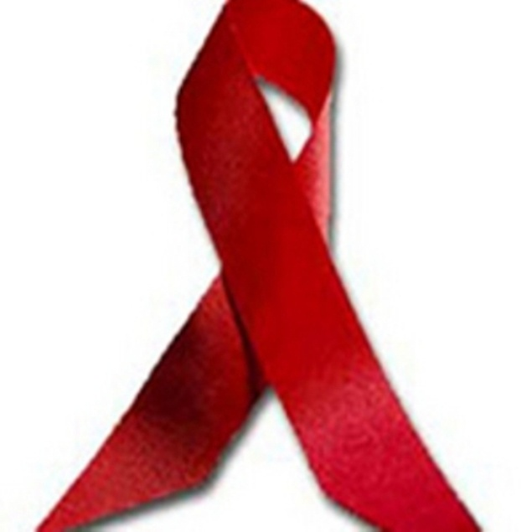

Kazalo

- UVOD
- NEKAJ O TEM
- ZNAKI IN SIMPTOMI
- POSLEDICE
- PREPREČEVANJE OKUŽB
- BOLEZNI
- SIFILIS
- ČANKROID
- GONOREJA
- GENITALNI HERPES
- KLAMIDIJSKO VNETJE
- HEPATITIS B
- AIDS
- VIRI

Uvod

Nauk, ki preučuje spolne bolezni se imenuje nauk o spolnih boleznih ali venerologija. Samo ime spolne bolezni pove, da nastanejo najpogosteje, vendar ne vedno, zavoljo združitve z obolelo osebo, so torej nalezljive. Ob določenih pogojih in okoliščinah se prenašajo spolne bolezni tudi posredno oziroma ob dotiku z okuženim predmetom. Okužimo se lahko s katero koli vrsto spolnih odnosov, torej analnim, vaginalnim ali oralnim odnosom.
Spolne bolezni so razširjene povsod po svetu in ne ogrožajo samo posameznika oziroma družino, marveč lahko kvarno vplivajo tudi na potomstvo. Neredne razmere in razne ljudske katastrofe, kakor vojne in podobno, prav posebno pospešijo širjenje spolnih bolezni. Velik delež imajo pri tem neznanje, neurejene socialne razmere, razni predsodki ter nevzgojenost.

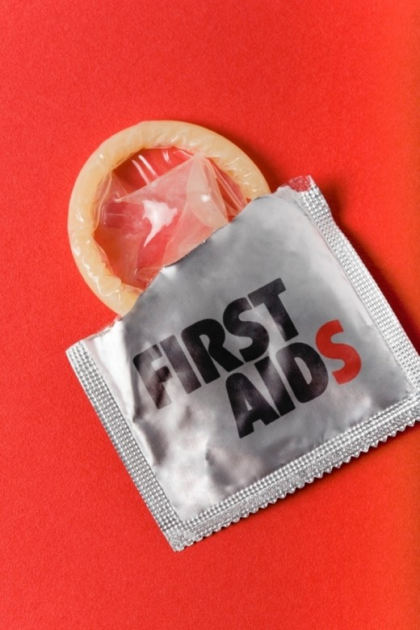
2
Nekaj o tem

Spolno prenosljive bolezni so okužbe, ki jih povzročajo predvsem bakterije, virusi in paraziti. Navadno se širijo z vaginalnim spolnim odnosom ter analnim in oralnim spolnim odnosom, vendar je zmotno prepričanje, da je to edini možni način okužbe. Prenos je možen tudi med porodom in dojenjem z matere na otroka, z uporabljenimi injekcijskimi iglami, redkeje pa s transfuzijo. Žal so okužbe vse pogostejše med mlajšo populacijo v starosti od 15 do 24 let. Zavedati se moramo, da se lahko okužimo, še pomembneje pa je, da vemo, kako bolezen preprečiti oziroma kako jo prepoznati in zdraviti v najzgodnejši fazi.

Obstaja več kot dvajset različnih povzročiteljev bolezni, med najpogostejšimi pa so klamidija, gonoreja, virus herpes simpleks, HIV, humani papiloma virus, sifilis in trihomoniazis. Obolevnost je enaka pri obeh spolih, vendar ima bolezen navadno hujši potek pri ženskah.

Znaki in simptomi

Možno je, da bolezen poteka popolnoma brez znakov in simptomov, zaradi česar se posameznik niti ne zaveda, da je okužen. Do 70 odstotkov žensk z gonokokno in klamidijsko okužbo ne kaže znakov bolezni. Toda čeprav je bolezen asimptomatska, še vedno lahko pride do hudih, dolgotrajnih posledic.
Spekter znakov in simptomov je širok, med prvimi in najpogostejšimi pa so smrdeč izcedek iz sečnice in/ali nožnice, bolečine v vagini ali modih, ki se lahko kažejo tudi kot neprijeten občutek, izpuščaji in odprte rane na spolovilih ali v ustni votlini, tudi vročina in glavoboli, ki jih ne moremo povezati s čim drugim. Opazimo lahko tudi genitalne ali analne bradavice. Izcedek iz sečnice je lahko znak gonokokne, klamidijske okužbe ali pa sta prisotna oba povzročitelja. Zato so mikrobiološki testi ključni pri diagnosticiranju povzročitelja. Posamezni znaki, kot so srbečica, rdečica in morebitni izpuščaji, lahko čez čas izginejo. To nikakor ni zagotovilo, da je bolezen ozdravljena. V primeru virusne okužbe lahko pride do reaktivacije in bolezen je znova prisotna.
Razlog za preplah je lahko tudi boleč spolni odnos, če ste sicer vzburjeni in vzrok težave ni psihološki. Sicer pa velja, da bi bilo pametno, če bi se vsako leto testirali za naslednjimi spolno prenosljivimi boleznimi: klamidijo, gonorejo in virusom HIV.

3
Posledice

Hitro širjenje in razširjenost spolno prenosljivih bolezni je posledica dejstva, da ne moremo vedeti, ali je posameznik okužen ali ne, v posameznih primerih pa tega ne ve niti okužena oseba. Okužba lahko mine brez posledic, lahko pa trajno okvari naše zdravje ter povzroči neplodnost ali trajne bolečine, v nekaterih primerih pa celo smrt.
Študije nakazujejo, da pri 10 do 40 odstotkih žensk z nezdravljeno klamidijsko okužbo pride do vnetja male medenice; pri teh ženskah obstaja 6- do 10-krat večja verjetnost, da pride do zunajmaternične nosečnosti. Okužba poškoduje tudi jajcevode, kar lahko vodi v neplodnost. Ne smemo spregledati dejstva, da je humani papiloma virus glavni povzročitelj raka materničnega vratu. Pri nosečnicah z gonokokno okužbo, so pogostejši spontani splavi, prezgodnji porodi, v 10 odstotkih primerov pa pride do prenatalne smrti ploda.
Če je okužba nezdravljena, do 30 odstotkov novorojencev razvije hudo okužbo oči, ki v primeru pozne diagnostike in neustreznega zdravljenja vodi v slepoto. Pri moških so posledice klamidijske okužbe vnetje obmodka, ki vodi v neplodnost. Če nastane vnetje sečnice in stanja ne zdravimo ustrezno, pride do zožitve sečnice, posledica pa so težave pri uriniranju in pozneje bolezni ledvic.

4
Preprečevanje okužb

Preventiva je pri vseh spolno prenosljivih boleznih zelo podobna, ker so pač mesta izvora in vstopa bolezni bolj ali manj natančno jasno definirana in vemo kam je potrebno postaviti bariero. Najboljša preventiva je vzdržnost.

Najbolje je, da pri spolnih odnosih uporabimo kondom in tako zmanjšamo možnost okužbe. Pri tem se moramo zavedati, da tudi kondom ni povsem varna zaščita. Zelo priporočljivo je, da spolnega partnerja dobro poznamo, kar pa pomeni, da moramo dobro spoznati že potencialnega partnerja, saj te stvari za nazaj ne štejejo :) Zaščitimo pa se lahko predvsem na tak način, da zmanjšamo število partnerjev.

5
Bolezni

- SIFILIS
Povzročitelj: anaerobni mikroorganizem Treponema pallidum, ki je zelo občutljiv na toploto in zunaj organizma živi le nekaj ur.
Možnost okužbe: s spolnimi stiki
Kakšni so znaki: V začetnem stadiju se na mestu, kjer je povzročitelj prišel v telo, pojavi majhna, neboleča, rdeče-rjavkasta razjeda s trdimi robovi, imenovano trdi čankar. V 6 tednih do 6 mesecih se pojavi na posameznih delih telesa ali pa po vsem telesu neboleč in nesrbeč izpuščaj. Istočasno se lahko razvijejo še drugi simptomi (gole lise, vnetje grla, vročina, glavobol). Te težave lahko izginejo, vendar če bolezni ne zdravimo povzročitelj ostane v telesu in v nekaj letih povzroči resne poškodbe glavnih človeških organov.
Posledice: ohromelost, slepota, izguba sluha, duševna zmedenost, smrt.
Zapleti v nosečnosti: Možna je okužba ploda ter posledična slepota, deformacije okostja ali celo mrtvorojenost.
Zdravljenje: Za zdravljenje sifilisa se uporablja Penicilin. Zdraviti je treba tudi partnerja(e).
Kaj naj storim: Pojdi k osebnemu zdravniku ali pa v ginekološko ambulanto.
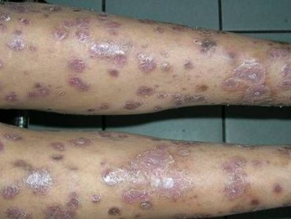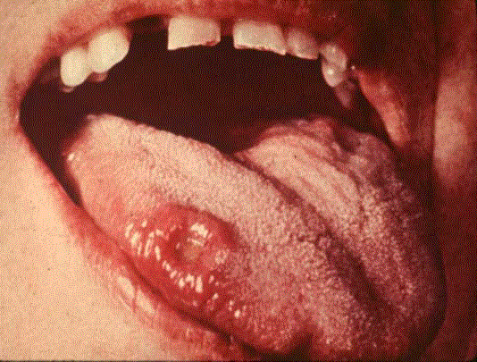

6
- ČANKROID
Povzročitelj: streptobacil Haemophylus ducreyi
Možnost okužbe: s spolnimi stiki
Kakšni so znaki: Na mestu vdora povzročitelja v organizem nastane okrogla razjeda z nazobčanimi robovi, ki je velika kot zrno leče. Dno razjede je pokrito z rumenimi oblogami in gnojem. Posebej značilno je, da je razjeda mehka in zelo boleča. Včasih je razjed več, večinoma pa se nahajajo na spolovilu.
Zdravljenje: Bolezen se zdravi z antibiotiki. Zdraviti je treba tudi partnerja(e).
Kaj naj storim: Pojdi k osebnemu zdravniku ali pa v ginekološko ambulanto.
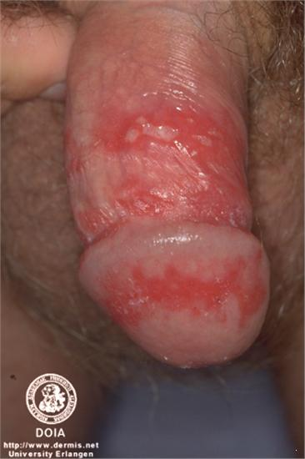

7
- GONOREJA
Povzročitelj: bakterija Neisseria gonorrhoeae, imenujemo jo tudi gonokok.
Možnost okužbe: s spolnimi odnosi
Kakšni so znaki: Znaki okužbe se pri ženskah in moških razlikujejo. Pri ženskah je obolenje težje odkriti, saj 50% žensk nima bolezenskih znakov, lahko pa se pojavi obilen iztok iz nožnice, včasih tudi bolečine v spodnjem delu trebuha in pekoča bolečina pri uriniranju. Pri moških je glavni znak obolenja pekoča bolečina ob uriniranju, pojavlja pa se tudi gnojni izcedek iz spolnega uda.
Posledice: če bolezni ne zdravimo, pride do neplodnosti tako pri ženskah, kot pri moških. Pri ženskah pride do vnetja notranjih rodil, nastanejo tudi brazgotine v jajcevodih. Pri moških je posledica vnetje prostate in obmodka ter brazgotine v spolnem udu, ki otežujejo uriniranje.
Zapleti v nosečnosti: Okužba ploda lahko privede do zastoja rasti in mrtvorojenosti. Novorojenci se lahko okužijo tudi med porodom.
Zdravljenje: Za zdravljenje gonoreje se uporablja antibiotik, največkrat je to Penicilin. Zdraviti je treba tudi partnerja(e).
Kaj naj storim: Pojdi k osebnemu zdravniku ali pa v ginekološko ambulanto.

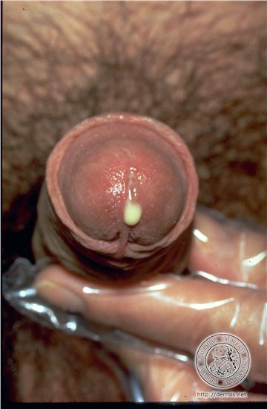
8
- GENITALNI HERPES
Možnost okužbe: s spolnimi odnosi
Kakšni so znaki: Genitalni herpes povzroča razjede, ki predstavljajo vir okužbe dokler se ne posušijo in iz njih ne odpadejo hraste. Prvi znaki okužbe so pekoči, pogosto pa neboleči izpuščaji, ki izgledajo kot mehurčki, iz katerih nastanejo majhne ranice oz. razjede. Pojavijo se na mestu, kjer je virus prišel v telo.
Posledice: Ranice se zacelijo v približno treh tednih, vendar pa virus še naprej živi v živčevju obolele osebe, zato se znaki lahko ponovno pojavijo ob stresnih situacijah, bolezni, lahko tudi ob spolnem odnosu.
Zapleti v nosečnosti: če so bolezenski znaki prisotni v času poroda, se izvede carski rez in tako prepreči okužbo novorojenčka. V nasprotnem primeru pa lahko pride do slepote, gluhosti, duševne prizadetosti ali celo smrti novorojenčka.
Zdravljenje: Obolenje ni ozdravljivo, na voljo pa so zdravila za lajšanje simptomov.
Kaj naj storim: Pojdi k osebnemu zdravniku ali pa v ginekološko ambulanto.

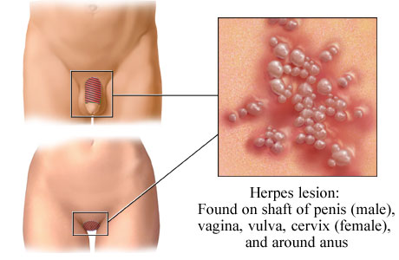

9
- KLAMIDIJSKO VNETJE

Možnost okužbe: s spolnimi odnosi
Kakšni so znaki: Pri klamdijskem vnetju pogosto ni nobenih znakov bolezni, včasih pa pri moških pride do pekočega in bolečega uriniranja ter izcedka iz sečnice, pri ženskah pa je lahko prisoten močnejši izcedek iz nožnice.
Posledice: Pri ženskah lahko pride do neplodnosti, saj bolezen pusti brazgotine na jajcevodih, takšni jajcevodi pa so neprehodni in v njih ne more priti do oploditve jajčeca. Pri moških lahko pride do vnetja prostate in obmodka, možna je posledična neplodnost.
Zapleti v nosečnosti: Bolezen poveča tveganje za prezgodnji porod, za zastoj plodove rasti in mrtvorojenost. Novorojenci se lahko okužijo tudi pri prehodu skozi porodno pot in sicer so možne očesne infekcije in pljučnica.
Zdravljenje: Klamidijsko vnetje pogosto spremlja druge spolne bolezni, največkrat gonorejo. V takšnih primerih mora zdravnik prepoznati in pravilno zdraviti vse ugotovljene bolezni. Klamidijsko vnetje zdravijo z antibiotiki. Zdraviti je potrebno tudi partnerja(e).
Kaj naj storim: Pojdi k osebnemu zdravniku ali pa v ginekološko ambulanto.
- HEPATITIS B
Možnost okužbe: Najpogostejši način prenosa je spolni stik, prenaša pa se tudi z okuženo krvjo, iglami, okuženimi instrumenti pri tetoviranju ali instrumenti v zobozdravstvenih ustanovah. Virus B hepatitisa se namreč nahaja v krvi, slini, spermi, vaginalnem izločku, seču in v mleku doječe matere.
Kakšni so znaki: Glavni klinični simptomi so slabost, izguba apetita, zlatenica. Večina oseb, ki se okuži s HBV, okužbo preboli brez simptomov.
Posledice: Posledice akutnega virusnega hepatitisa so kronični hepatitis, ciroza jeter, vnetje ledvic in primarni karcinom jeter. Virus ostaja v organizmu in povzroča kronično nosilstvo HBV.
Zapleti v nosečnosti: Plod se okuži preko posteljice okužene matere. Možna je tudi okužba ploda ob porodu. Lahko pride do prezgodnjega poroda.
Zdravljenje: Zdraviti vse okužene, izpostavljene pa cepiti.
Kaj naj storim: Pojdi k zdravniku. Za vsako bolezen velja, da je boljše preprečevanje kot zdravljenje, zatorej: Ne bodi cepec - cepi se!
10
- GENITALNE BRADAVICE
Možnost okužbe: s spolnimi odnosi, tudi v času inkubacijske dobe
Kakšni so znaki: Znaki obolenja so izrastki ali pa ranice okrog genitalij in zadnjične odprtine, ki zaradi vnetja lahko tudi bolijo.
Posledice: Izrastki lahko izginejo brez posebnega zdravljenja, vendar pa virus, ki jih povzroča, ostane v telesu. Nekateri povzročitelji so povezani z razvojem raka na materničnem vratu, nožnici ali zunanjem spolovilu.
Zdravljenje: Bradavice mažejo s posebno tekočino ali pa jih požgejo s tekočim dušikom. Zdraviti je potrebno tudi partnerja(e).
Kaj naj storim: Pojdi k osebnemu zdravniku ali pa v ginekološko ambulanto. 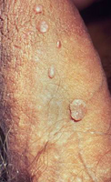
- AIDS

Možnost okužbe: HIV se prenaša s spolnimi stiki, krvjo, spermo, okuženimi injekcijskimi iglami, z matere na plod, pri transplantaciji..
Inkubacijska doba: V povprečju je 10 let, če pa gre za okužbo s HIV2, je ta doba še daljša. Pri nekaterih okuženih osebah se klinični znaki ne pokažejo.
Kakšni so znaki: Potek okužbe z virusom HIV je dolgotrajen in ga lahko razdelimo v več obdobij (akutno, zgodnje, srednje, pozno obdobje).

11
Akutno obdobje: Inkubacija je približno 1-6 tednov. Pri približno polovici okuženih se po času inkubacije pojavijo različni klinični znaki (podobno influenci, meningitisu). Bolniki imajo zvišano telesno temperaturo, se potijo, so utrujeni, imajo bolečine v mišicah, izgubijo apetit, slabo jim je, lahko se pojavi driska. Povečane so bezgavke, lahko tudi vranica in jetra. Pri bolnikih, pri katerih so klinični znaki podobni meningitisu, je značilen otrpel tilnik, glavobol, fotofobija in bruhanje.
Zgodnje obdobje: V tem obdobju navadno ni nobenih znakov bolezni, od časa do časa pa se lahko pojavijo glivične okužbe kože. To obdobje traja različno dolgo.
Srednje obdobje: Splošni znaki so vročina, driska, izguba teže, utrujenost, psihične motnje, nočno potenje. Eden najbolj značilnih znakov je kandidaza (glivično obolenje) ustne votline in žrela. Pogoste so spremembe in bolečine gibal (revma, bolečine in otekline sklepov. Na koži se pojavijo spremembe, ki jih povzročajo glivice, plesni, virusi.
Pozno obdobje (AIDS): Razvije se povprečno 10 let po okužbi. Značilni klinični znaki v fazi AIDS-a so tumorji in razsejane oportunistične okužbe. Izmed tumorjev je najbolj pogost Kaposijev sarkom, najpogostejša oportunistična okužba pa je pljučnica. Okužbe pljuč so zelo pogost vzrok smrti. Pojavljajo se tudi spremembe v prebavilih, saj se vnetje ustne votline in žrela lahko razširi na sluznico želodca.
Zapleti v nosečnosti: Plod se lahko okuži med nosečnostjo, ob porodu, tudi z materinim mlekom.
Zdravljenje: Ozdravljenje zaenkrat še ni možno, poteka pa zdravljenje obolelih, s čimer se podaljša življenjska doba.
Kaj naj storim: opravi testiranje, ki je lahko anonimno (Informacije na Inštitutu za mikrobiologijo v Ljubljani, Inštitutu za varovanje zdravja v Ljubljani, območnih Zavodih za zdravstveno varstvo, na Infekcijskih klinikah). Upoštevajte, da je lahko doba, ko Hiv pri testu ni razviden, pa ste vseeno okuženi, lahko dolga tudi šest mesecev. Potrebno se je torej testirati tudi približno šest mesecev po rizičnem odnosu.

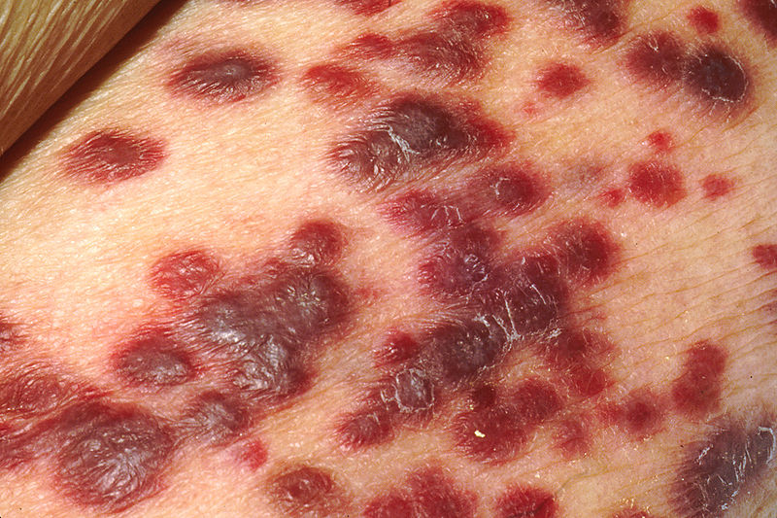

12
Viri

- KANSKY Aleksej, Kožne in spolne bolezni
- Dr. Eman Pertl, Kožne in spolne bolezni
- http://vizita.si/clanek/spolnost/prepoznajte-znake-spolno-prenosljive-bolezni.html
- http://www.viva.si/Spolnost/3719/Spolno-prenosljive-bolezni-Za%C5%A1%C4%8Ditite-se
- http://www.neplodnost.info/ziva/portal/index.php?topic=INFEKCIJE
- http://www.zzv-ce.si/unlimitpages.asp?id=280
- http://www.viva.si/Spolnost/1003/Spolno-prenosljive-oku%C5%BEbe-med-nami
- http://sl.wikipedia.org/wiki/Spolno_prenosljiva_bolezen
- http://www.tosemjaz.net/clanki/496/category.html

13

